|  |
| --- |
| INSTITUTO DE CULTURA Y PATRIMONIO DE ANTIOQUIA |
| Anexo 7 - Plan Institucional de Capacitación. |
|  |

|  |
| --- |
| Gestión Humana y Desarrollo Organizacional  2020 |

# 

# INTRODUCCIÓN

El Instituto de Cultura y Patrimonio de Antioquia, como establecimiento público debe ofrecer a sus funcionarios un Plan Institucional de Capacitaciones que propenda por el mejoramiento de su desempeño laboral, bajo el concepto de Competencias Laborales; entendidas estas como el conjunto de actitudes, conocimientos y destrezas necesarias para cumplir de manera óptima con las funciones a su cargo.

El Plan Institucional de Capacitación se desarrolló de conformidad con lo señalado en los Decretos 1567 de 1998, 1227 de 2005 y 1083 de 2015; la Ley 909 de 2004; los lineamientos conceptuales del Plan Nacional de Formación y Capacitación de Empleados Públicos expedidos por la Dirección de Empleo Público del Departamento Administrativo de la Función Pública y la Escuela Superior de Administración Pública; y la Guía para la Formulación del Plan Institucional de Capacitación – PIC.

Con el presente Plan se invierte en el fortalecimiento de las competencias funcionales y comportamentales de los servidores públicos de la Entidad, en función de lograr estándares elevados de eficacia y eficiencia en la prestación de los servicios de fortalecimiento y promoción de la Cultura en el Departamento de Antioquia.

Para El Instituto de Cultura y Patrimonio de Antioquia, la formación y capacitación se constituye en un medio de apoyo orientado para dotar a la Entidad de servidores íntegros, competentes, abiertos al cambio y comprometidos con el cumplimiento de la misión Institucional.

# NORMATIVIDAD

* Constitución Política de Colombia, en su artículo 53 reza: La ley correspondiente tendrá en cuenta por los menos los siguientes principios mínimos fundamentales. “(....) garantía a la seguridad social, la capacitación, el adiestramiento y el descanso necesario”.
* Ley 115 de 1994, por la cual se expide la Ley General de Educación. Esta Ley en sus artículos 10, 36 y 43 señala: Artículo 10. “Se entiende por educación formal aquella que se imparte en establecimientos educativos aprobados, en una secuencia regular de ciclos lectivos, con sujeción a pautas curriculares progresivas, y conducente a grados y títulos.” Artículo 36. “La educación no formal es la que se ofrece con el objeto de complementar, actualizar, suplir conocimientos y formar, en aspectos académicos o laborales sin sujeción al sistema de niveles y grados establecidos en el artículo 11 de esta Ley” Artículo 43. “Se considera educación informal todo conocimiento libre y espontáneamente adquirido, proveniente de personas, entidades, medios masivos de comunicación, medios impresos, tradiciones, costumbres, comportamientos sociales y otros no estructurados.”
* Decreto Ley 1567 de 1998, por el cual se crean el Sistema Nacional de Capacitación y el Sistema de Estímulos para los Empleados del Estado. Este Decreto en su artículo 2 definió Sistema de Capacitación como “(...) el conjunto coherente de políticas, planes, disposiciones legales, organismos, escuelas de capacitación, dependencias y recursos organizados con el propósito común de generar en las entidades y en los empleados del Estado una mayor capacidad de aprendizaje y de acción, en función de lograr la eficiencia y la eficacia de la administración, actuando para ello de manera coordinada y con unidad de criterios.” El artículo 4 del Decreto 1567 de 1998, define Capacitación como “(...) el conjunto de procesos organizados, relativos tanto a la educación no formal como a la informal de acuerdo con lo establecido por la ley general de educación, dirigidos a prolongar y a complementar la educación inicial mediante la generación de conocimientos, el desarrollo de habilidades y el cambio de actitudes, con el fin de incrementar la capacidad individual y colectiva para contribuir al cumplimiento de la misión institucional, a la mejor prestación de servicios a la comunidad, al eficaz desempeño del cargo y al desarrollo personal integral. Esta definición comprende los procesos de formación, entendidos como aquellos que tienen por objeto específico desarrollar y fortalecer una ética del servicio público basada en los principios que rigen la función administrativa.
* Ley 734 de 2002, por la cual se expide el Código Único Disciplinario, señala: Artículo 33. Derechos. Numeral 3. “Recibir capacitación para el mejor desempeño de sus funciones”. Artículo 34. Deberes. Numeral 40. “Recibir capacitación para el mejor desempeño de sus funciones”. “Capacitarse y actualizarse en el área donde desempeña su función”.
* Ley 909 de 2004, por la cual se expiden normas que regulan el empleo público, la carrera administrativa, gerencia pública y se dictan otras disposiciones. Esta Ley en su artículo 36 dispone: “Objetivos de la capacitación. 1. La capacitación y formación de los empleados públicos está orientada al desarrollo de sus capacidades, destrezas, habilidades, valores y competencias fundamentales, con miras a propiciar su eficacia personal, grupal y organizacional, de manera que se posibilite el desarrollo profesional de los empleados y el mejoramiento en la prestación de los servicios. 2. Dentro de la política que establezca el Departamento Administrativo de la Función Pública, las unidades de personal formularán los planes y programas de capacitación para lograr esos objetivos, en concordancia con las normas establecidas y teniendo en cuenta los resultados de la evaluación del desempeño.
* Decreto 1227 de 2005, por el cual se reglamenta parcialmente la Ley 909 de 2004, este Decreto en sus artículos 65, 66 y 67 señala: Artículo 65. “Los planes de capacitación de las entidades públicas deben responder a estudios técnicos que identifiquen necesidades y requerimientos de las áreas de trabajo y de los empleados, para desarrollar los planes anuales institucionales y las competencias laborales. (...) Los recursos con que cuente la administración para capacitación deberán atender las necesidades establecidas en los planes institucionales de capacitación.” Artículo 66. “Los programas de capacitación deberán orientarse al desarrollo de las competencias laborales necesarias para el desempeño de los empleados públicos en niveles de excelencia.” Artículo 67. “El Departamento Administrativo de la Función Pública, con el apoyo de la Escuela Superior de Administración Pública, adelantará la evaluación anual del Plan Nacional de Formación y Capacitación, con el fin de revisar el cumplimiento por parte de las entidades de las orientaciones y prioridades allí establecidas. Igualmente, establecerá los mecanismos de seguimiento a los Planes Institucionales de Capacitación que estas formulen. La evaluación y el seguimiento buscarán especialmente medir el impacto y los resultados de la capacitación. Para medir el impacto se estudiarán los cambios organizacionales y para analizar los resultados se estudiarán los cambios en el desempeño de los empleados en sus áreas de trabajo como consecuencia de acciones de capacitación.”

* Decreto 4665 de 2007 por medio del cual se adopta la actualización del Plan Nacional de Formación y Capacitación para los servidores públicos.

# DEFINICIONES

* **Capacitación:** es el conjunto de procesos organizados, relativos tanto a la educación no formal como a la informal, de acuerdo con lo establecido por la Ley General de Educación, dirigidos a prolongar y a complementar la educación inicial mediante la generación de conocimientos, el desarrollo de habilidades y el cambio de actitudes, con el fin de incrementar la capacidad individual y colectiva para contribuir al cumplimiento de la misión institucional, a la mejor prestación de servicios y al eficaz desempeño del cargo (Ley 1567 de 1998- Art.4).
* **Formación:** la formación, es entendida en la referida normatividad sobre capacitación como los procesos que tiene por objeto específico desarrollar y fortalecer una ética del servicio público basada en los principios que rigen la función administrativa.
* **Competencia:** “Es la capacidad de una persona para desempeñar, en diferentes contextos y con base en los requerimientos de calidad y resultados esperados en el sector público, las funciones inherentes a un empleo; capacidad determinada por los conocimientos, destrezas, habilidades, valores y actitudes.” (Guía para la Formulación del Plan Institucional de Capacitación - PIC- 2008 - DAFP).
* **Educación No Formal:** hoy denominada Educación para el trabajo y el Desarrollo Humano (según la ley 1064 de 2006), comprende la formación permanente, personal, social y cultural, que se fundamenta en una concepción integral de la persona, que una institución organiza en un proyecto educativo institucional y que estructura en currículos flexibles sin sujeción al sistema de niveles y grados propios de la educación formal. (Ley 115 de 1994).
* **Educación Informal:** es todo conocimiento libre y espontáneamente adquirido, proveniente de personas, entidades, medios masivos de comunicación, medios impresos, tradiciones, costumbres, comportamientos sociales y otros no estructurados (Ley 115 /1994).
* **Educación Formal:** se entiende por educación formal aquella que se imparte en establecimientos educativos aprobados, en una secuencia regular de ciclos lectivos, con sujeción a pautas curriculares progresivas, y conducente a grados y títulos. (Ley 115 de 1994 – Decreto Ley 1567 de 1998 Ar.4).
* **Dimensión del Saber:** conjunto de conocimientos, teorías, principios, conceptos y datos que se requieren para fundamentar el desempeño competente y resolver retos laborales.
* **Dimensión del Saber Hacer:** conjunto de habilidades necesarias para el desempeño competente, en el cual se pone en práctica el conocimiento que se posee, mediante la aplicación de técnicas y procedimientos y la utilización de equipos, herramientas y materiales específicos.
* **Dimensión del Saber Ser:** conjunto de características personales (motivación, compromiso con el trabajo, disciplina, liderazgo, entre otras) que se evidencian en el desempeño competente y son determinantes para el desarrollo de las personas, el trabajo en equipo y el desempeño superior en las organizaciones.

# PROPÓSITO DEL PLAN INSTITUCIONAL DE CAPACITACIÓN

Siendo su propósito general impulsar la eficacia organizacional, la capacitación se lleva a cabo para contribuir a:

* Mejorar el desempeño del Instituto de Cultura y Patrimonio de Antioquia a través del Fortalecimiento de las capacidades, conocimientos, habilidades y actitudes de los funcionarios, para desempeñar con mayor eficiencia y eficacia sus funciones y responsabilidades.
* Mejorar la interacción entre las personas y elevar el interés por el aseguramiento de la calidad en el servicio.
* Satisfacer más fácilmente los requerimientos futuros del Instituto ya sea en cuestiones de gestión del trabajo como del personal a cargo.
* Generar conductas positivas y mejoras en el clima de trabajo y la calidad.
* Mantener al personal al día con los avances tecnológicos, en búsqueda de incentivar la iniciativa y la creatividad.

# OBJETIVOS DEL PLAN DE CAPACITACIÓN

## Objetivo General

Proporcionar conocimientos y desarrollar competencias en los servidores públicos del Instituto de Cultura y Patrimonio de Antioquia, que permitan incrementar su crecimiento personal, laboral y mejorar el servicio prestado a los clientes internos y externos.

## Objetivos Específicos

* Contribuir al mejoramiento institucional, fortaleciendo las competencias de los funcionarios y la capacidad técnica de las áreas que aportan a cada uno de los procesos y procedimientos.
* Elevar el nivel de compromiso de los empleados con respecto a los planes, los programas, los proyectos y los objetivos del Instituto.
* Fortalecer la capacidad, tanto individual como colectiva, de aportar conocimientos, habilidades y actitudes para el mejor desempeño laboral y para el logro de los objetivos institucionales.
* Contribuir al mejoramiento institucional, fortaleciendo las competencias de los servidores desde las tres dimensiones del Ser, Saber, y Saber Hacer.

# RECURSOS

Se requerirá para llevar a cabo el Plan de Capacitación, los siguientes recursos:

* **Personal:** conformado por los participantes, facilitadores y expositores especializados en las materias a capacitar.
* **Infraestructura:** las actividades de capacitación requerirán para su desarrollo espacios de encuentros, para esto se cuenta con la sala 302 del Instituto y con el Auditorio, conformado con los elementos necesarios para el desarrollo de las actividades.
* **Financieros:** Se dispone de un rubro de capacitación y bienestar para la ejecución del Plan, en el año 2020.

# BENEFICIARIOS

Podrán ser beneficiarios de las actividades de capacitación señaladas en el Plan Institucional de Capacitación-PIC, los servidores públicos con derechos de carrera administrativa, funcionarios en provisionalidad y los de libre nombramiento y remoción del Instituto.

# OBLIGACIONES

Los servidores públicos del Instituto de Cultura y Patrimonio de Antioquia, con relación a la capacitación tendrán las siguientes obligaciones:

* Participar en la identificación de las necesidades de capacitación de la Entidad.
* Participar en las actividades de capacitación para las cuales haya sido seleccionado.
* Participar activamente en la evaluación de las actividades de capacitación a las cuales asista.
* Asistir a los programas de inducción o reinducción, según sea el caso.
* Facilitar la asistencia de los funcionarios a su cargo, a los eventos de capacitación programados.
* Presentar dentro de los diez (10) días hábiles siguientes a la terminación de la actividad de educación no formal, si fuera el caso, los certificados de asistencia que acrediten el cumplimiento de los requisitos señalados en la Resolución 425 de 2009.
* Cuando el servidor público sea designado para participar, o voluntariamente haya realizado su inscripción en un programa de capacitación, y no cumpla con el mínimo de asistencia requerido o no obtenga calificación satisfactoria, se remitirá a la Oficina de Control Interno Disciplinario.

# ESTRUCTURA DEL PROGRAMA DE CAPACITACIÓN

Con la estructuración de este programa se busca desarrollar actividades de formación y capacitación para los funcionarios de la Entidad, por medio de la generación de conocimientos, el desarrollo y fortalecimiento de competencias, con el objetivo de mejorar los potenciales individuales y colectivos para aportar al cumplimiento de la misión y objetivos institucionales.

## Diagnóstico de necesidades.

Para estructurar las acciones del presente plan se realizó una encuesta virtual con para identificar las necesidades de capacitación, en la cual se realizaron 13 preguntas para establecer la priorización de las actividades a realizar durante la vigencia 2020. Para el desarrollo de esta actividad se harán los ajustes de acuerdo con una nueva encuesta en la cual se procurará que sea respondida por la mayoría de los funcionarios.

|  |  |
| --- | --- |
| **ELABORÓ** | **REVISÓ** |
| **OLGA LUCÍA GONZÁLEZ JIMENEZ**  P.U -Líder de Gestión Humana y D.O  Fecha: 28/01/2020 | **JOHN JAIRO DUQUE GARCIA**  Subdirector Administrativo y Financiero  Fecha: 28/01/2020 |

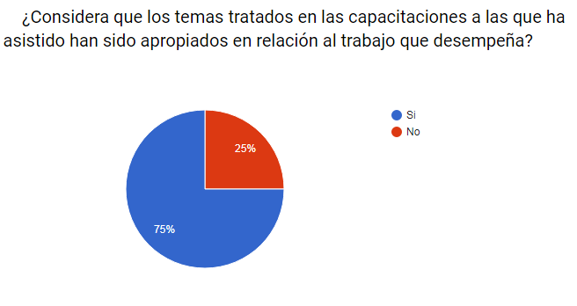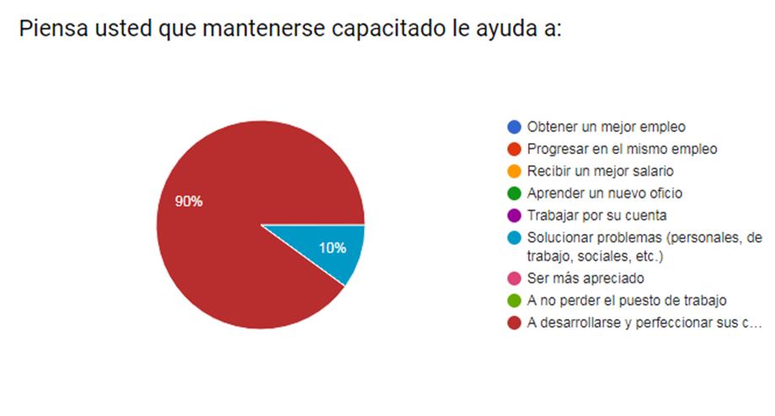

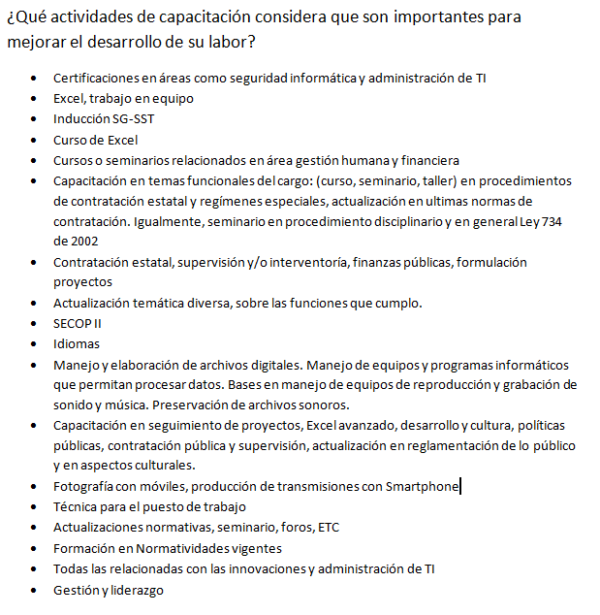

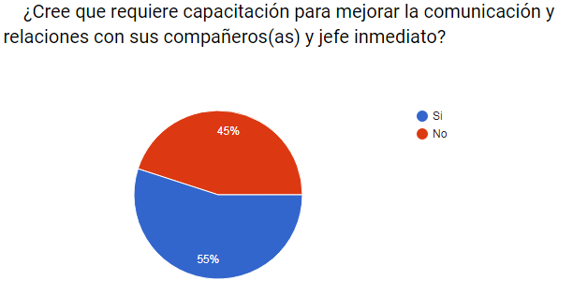

Con la aplicación la encuesta se pudo identificar que la mayoría de los funcionarios requieren capacitación principalmente en los siguientes temas; Excel avanzado, Excel básico, elaboración y seguimiento de proyectos, Contratación Pública, Ingles, actualización en reglamentación de lo público y en aspectos culturales y solicitan la posibilidad de asistir a congresos, seminarios y actualizaciones normativas y procedimentales del sector.

De acuerdo con el diagnóstico de necesidades de capacitación se presenta a continuación el programa de capacitaciones, teniendo en cuenta las necesidades más sentidas por el personal y la importancia de los temas propuestos, en pro del fortalecimiento de las competencias y el mejoramiento continuo de la Institución.

Tanto el programa de capacitaciones como el cronograma de actividades se alimentarán permanentemente durante el año, de acuerdo a las necesidades de formación del personal del Instituto de Cultura y Patrimonio de Antioquia.



El cronograma de actividades se ajustará una vez se tenga el contrato con el operador logístico, de lo cual dependerá el inicio de actividades

# Programa de Inducción y Reinducción

Con el programa de Inducción y reinducción se busca facilitar los procesos de integración y adaptación de los funcionarios a través de actividades de formación y capacitación que fortalezcan las competencias laborales, con el fin de contribuir al cumplimiento de los objetivos y estrategias Institucionales.

## Programa de Inducción

La inducción es el proceso inicial por medio del cual se proporcionará al nuevo empleado la información básica que le permita integrarse rápidamente al lugar de trabajo. Este proceso de adaptación se da tanto en el puesto de trabajo como en la organización. Dado lo anterior, el jefe inmediato de cada funcionario vinculado, brindará el entrenamiento en el puesto de trabajo durante los treinta (30) días hábiles siguientes a la fecha de vinculación.

Este programa se realiza cada vez que ingrese un funcionario, y si trabajan los siguientes temas:

* Planeación Estratégica (Misión, Visión, Valores, Objetivos Estratégicos)
* Estructura Orgánica
* Mapa de Procesos
* Gestión Documental
* Sistema de Gestión de Seguridad y Salud en el Trabajo
* Programas de Bienestar Social y Capacitación
* Régimen Salarial y Prestacional

## Programa de Reinducción

El programa de Reinducción busca actualizar los conocimientos de los empleados para alcanzar un mejor desempeño de las funciones asignadas. El programa de reinducción se realiza a todos los empleados por lo menos cada dos (2) años, o en el momento que se presente el cambio, a través de la presentación por parte de los directivos o funcionarios competentes de las áreas cumpliendo con las estrategias y objetivos propuestos, así como los lineamientos generales de la entidad.

Este programa se basa en los siguientes aspectos:

* Fortalecimiento del conocimiento de la Entidad.
* Gestión Documental.
* Sistema de Administración de Riesgo de Lavado de Activos y Financiación del Terrorismo – SARLAFT
* Sistema de Gestión de Seguridad y Salud en el Trabajo
* Sistema de Gestión de Calidad
* Programas de Bienestar Social y Capacitación
* Régimen Salarial y Prestacional

# EVALUACIÓN Y SEGUIMIENTO

Las capacitaciones que se dicten direccionadas al saber hacer y que tengan una duración superior a 3 horas, la evaluación se realiza a través de un pre-test que se hace al inicio de éstas y de un pos-test cuando se termina la capacitación, para medir el grado de entendimiento y comprensión.

En todos los procesos de formación y capacitación se deberá diligenciar el formato

F-GA-20, registro de asistencia.

En lo que respecta al seguimiento del Plan de Capacitación se realizará a través de los siguientes indicadores:

|  |  |  |
| --- | --- | --- |
| **Indicador** | **Fórmula** | **Seguimiento a qué** |
| Porcentaje de cumplimiento de las capacitaciones | (Nº capacitaciones realizadas / Nº capacitaciones programadas)*100 | Cumplimiento del Plan de Capacitaciones. Seguimiento trimestral |
| Porcentaje de funcionarios capacitados | (Nº funcionarios capacitados / Nº funcionarios del proceso al que está dirigida la capacitación)*100 | Cobertura de Implementación del Plan de Capacitaciones. Seguimiento trimestral |

|  |  |
| --- | --- |
| **ELABORÓ** | **REVISÓ** |
| **OLGA LUCÍA GONZÁLEZ JIMENEZ**  P.U -Líder de Gestión Humana y D.O  Fecha: 28/01/2020 | **JOHN JAIRO DUQUE GARCIA**  Subdirector Administrativo y Financiero  Fecha: 28/01/2020 |